Мищенко Христина Александровна

Урок № 33 Химия 9 класс 16.02.2022

Тема урока: Практическая работа 2. Получение газов (аммиака, углекислого газа) и изучение их свойств.
Цель урока: закрепить знания о способах получения аммиака и углекислого газа; повторить свойства данных газов.

Добрый день, дорогие учащиеся 9 класса!
В рабочей тетради запишите число и тему урока.

- Теоретический материал.
Повторим пройденный материал:
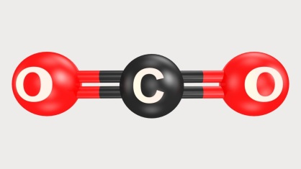
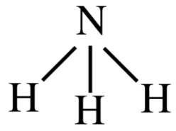
Аммиак – бесцветный газ с резким характерным запахом. Ядовит. Весит меньше воздуха. Связь N-H — сильно полярная, поэтому между молекулами аммиака в жидкой фазе возникают водородные связи. При этом аммиак очень хорошо растворим в воде, т.к. молекулы аммиака образуют водородные связи с молекулами воды.
Углекислый газ – газообразное вещество без цвета и запаха. Тяжелее воздуха. Термически устойчив. При сжатии и охлаждении легко переходит в жидкое и твердое состояния. Углекислый газ в твердом агрегатном состоянии носит название «сухой лед» и легко возгоняется при комнатной температуре. Углекислый газ плохо растворим в воде, частично реагирует с ней.
Для повторения просмотрите видео по теме: https://youtu.be/1SwcZlaEKgo
https://youtu.be/52CWP__dRo8

- Практическая работа.
В рабочей тетради оформите практическую работу.

Тема: Получение газов (аммиака, углекислого газа) и изучение их свойств.
Цель: Изучить лабораторные способы получения газов (аммиака, углекислого газа) и свойства данных газов.

Выполнение работы.
- Просмотрите видео-опыт, запишите уравнения химических реакций, расставьте, где необходимо коэффициенты:
https://youtu.be/1R5ew91uWc4
https://youtu.be/7jM-03K_B7k
- Изучите материал §25. Напишите соответствующие уравнения всех реакций указанных в опытах.
- Изучите материал §36. Напишите соответствующие уравнения всех реакций указанных в опытах.
- Напишите вывод о проделанной работе.



- Контроль знаний.

Устно ответьте на вопросы:
- Вспомните: какие соли называют кислыми?
- Где применяют аммиак и углекислый газ?
- Какие вещества называют гигроскопичными?

- Домашнее задание.

- Прочитайте §25,36.
- Оформите практическую работу.

Спасибо за урок!

Работу выполняйте в рабочей тетради. После выполнения, делайте фотографию (скан) работы и высылайте на почту: kristina.mishchenko.1995@mail.ru

